18.12.2023

***Русский язык***

Стр 132-133 правило повторять

Стр 134 упр 263: составить из слов предложения, а из предложений – текст. Озаглавьте его. Запишите заголовок и текст. Выделите приставки и подчеркните предлоги с теми словами, к которым они относятся.

Правило!

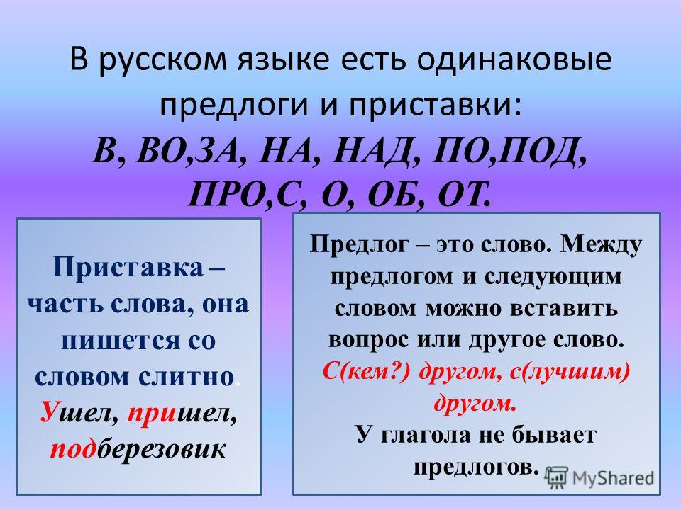

Задание в тетради: Определить что дано в скобках: предлог или приставка. Спишите без скобок.

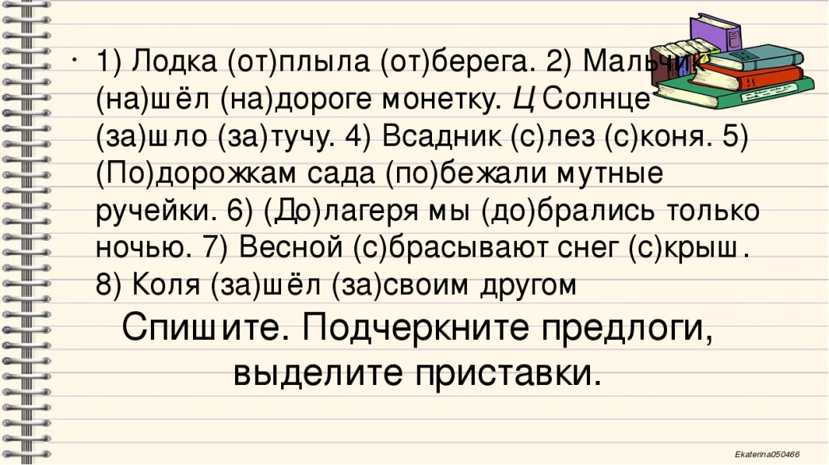

***Математика***

<https://yandex.ru/video/preview/1933980717053852720>

Стр 92 задание в верхнем углу учебника, читать и ответить на вопрос: Сколько восьмых долей в целом яблоке?

Стр 92 № 1, стр 93 № 6.

Домашняя работа: стр 92 №2, стр 93 № 3.

***Литература***

Стр 170-172 читать. Стр 172 вопрос 2.

**разговоры о важном**

видео <https://razgovor.edsoo.ru/video/3517/>

видео <https://razgovor.edsoo.ru/video/3518/>

задание <https://razgovor-cdn.edsoo.ru/media/ie/heroes2023-14-1/index.html?back_url=/topic/76/grade/34/>